Ордена Трудового Красного Знамени федеральное государственное бюджетное образовательное учреждение высшего образования «Московский технический университет связи и информатики»

Лабораторная работа №2.

«Java – Сразу к делу»

Выполнила студентка

группы БСТ1601

Мальгинова Алина

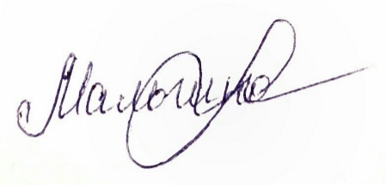

Москва 2018

Оглавление

Цель работы: 3

Задачи: 3

Анализ предметной области и выбор инструментария: 3

Ход выполнения работы: 3

Вывод: 4

# Цель работы:

Получить основные понятия по следующим разделам языка Java:

* Объектно-ориентированное программирование;
* Создание объектов и классов из стандартной библиотеки Java;
* Создание собственных классов.

# Задачи:

* По приведенному примеру создать свой класс Point3D для создания точки с тремя координатами типа double;
* Создать метод для сравнения двух точек;
* Создать метод для нахождения расстояния между двумя точками;
* Создать второй класс Lab1, содержащий main;
* Реализовать формулу Герона для поиска площади треугольника, ограниченного тремя точками.

# Анализ предметной области и выбор инструментария:

Eclipse Java Oxygen

# Ход выполнения работы:

При создании класса Point3D описываются: конструктор инициализации точки по трем координатам, конструктор по умолчанию (точка находится в начале координат), а также конструкторы, возвращающие и устанавливающие значения каждой отдельной координаты. Кроме того, в этом классе описывается метод сравнения координат двух точек equals, а также метод distanseTo, возвращающий значение расстояния между двумя точками.

Класс под названием Lab1, содержащий main, создает массив 3 на 3 для последовательного ввода координат трех точек. Данный массив заполняется пользователем с клавиатуры, при этом вводится только одна координата одной из точек за раз.

Метод heron с помощью метода distanseTo и полученных координат точек по формуле находит площадь получившегося треугольника и возвращает ее значение на консоль.

# Вывод:

В ходе выполнения данной лабораторной работы мною было получено общее представление о том, как связываются между собой объекты в объекно-ориентированном программировании. Кроме того, я узнала, как создавать объекты и классы из стандартной библиотеки Java, а также научилась создавать и взаимосвязывать собственные классы.